SAVE THE DATE // Περιφερειακό Καρδιολογικό Συνέδριο // 1-3 Οκτωβρίου 2021 //Αναργύρειος & Κοργιαλένειος Σχολή - Σπέτσες
Απάντηση-Προς: info@tmg.gr
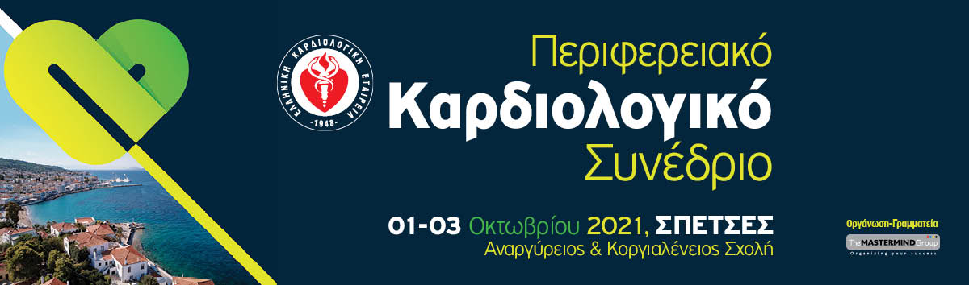
Αγαπητοί Κύριοι και κυρίες,
Η Ελληνική Καρδιολογική Εταιρία διοργανώνει Περιφερειακό Καρδιολογικό Συνέδριο.
Το Περιφερειακό Συνέδριο θα πραγματοποιηθεί στην Αναργύρειο & Κοργιαλένειο Σχολή, 1 – 3 Οκτωβρίου στις Σπέτσες.
Οι εισηγητές θα είναι καταξιωμένοι ειδικοί, οι οποίοι θα συνοψίσουν όλα τα νεότερα, τεκμηριωμένα, επιστημονικά δεδομένα στον τομέα της Καρδιολογίας και των συναφών ειδικοτήτων.
Και φέτος, λόγω των πρωτόγνωρων συνθηκών που ζούμε το συνέδριο θα μεταδίδεται ταυτόχρονα και live με υβριδικό τρόπο έτσι ώστε να δώσουμε την δυνατότητα να το παρακολουθήσουν όσο το δυνατόν περισσότεροι.
Για το Save the Date, πατήστε ΕΔΩ
Για τη Φόρμα Εγγραφής, πατήστε ΕΔΩ
Η παρουσία σας και η ενεργή συμμετοχή σας είναι απαραίτητα στοιχεία για την επιτυχία της επιστημονικής εκδήλωσης.
Μετά τιμής,
Ιωάννης Κανακάκης

